TWB-129B电气装配实训装置
- 装置概述
本设备由钢板作制作的多功能安装板（网孔板）设备和电源装置等组成。实训时选择的各种元件、器件和部件，可方便地安装在网孔板上，方便灵活。
根据教学和实训的需要，选择不同的元件、器件和部件，可进行不同课程模块，不同项目的实训，本设备适用范围广，可完成的教学内容和实训项目多。使用完毕的元件、器件和部件，从设备上拆下，集中保管，损坏和丢失少。一个实训场所，可以完成几个专业的教学和实训，经济适用。
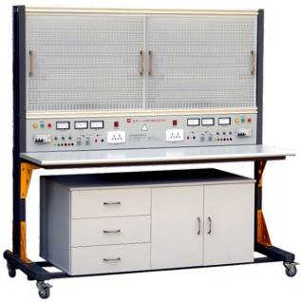
设备配备漏电保护、过载和电路保护，保障人身安全和设备使用安全。
灵活、可靠、安全、经济适用，是本设备的特点。对实训场所不多、教学经费投入受限制的学校， 本设备是一种理想的职业教育实训设备。
本设备由实训屏（内置电源）、实训桌、储物柜三大部分组成。以30mm×30mm成型方钢作为设备主要框架材料；实训屏、地盘采用焊接连接、关键部位采用三角筋用内六角螺钉加固连接，表面经高温喷塑处理，美观大方且有效起到防锈绝缘的作用；由两条35mm×35mm铝合金型材及滑槽组成网孔板固定机构；固定机构的下方是铁制双工位电源箱，每工位电源箱的布局依次为电源保护装置、电源指示装置、电源输出；实训桌桌面采用25mm麻灰色高密度层压板封边特制，有效提高绝缘等级；实验桌底部装有至少4个导向轮，方便设备移动；
储物柜采用标准结构和抽屉式，左侧有3层抽屉，用于存放工具以及实训资料；右侧的双拉门式设计，可同时存放两块通用挂板。设备储物柜的位置可根据需要灵活调整，外形尺寸为：1300mm×600mm×510mm
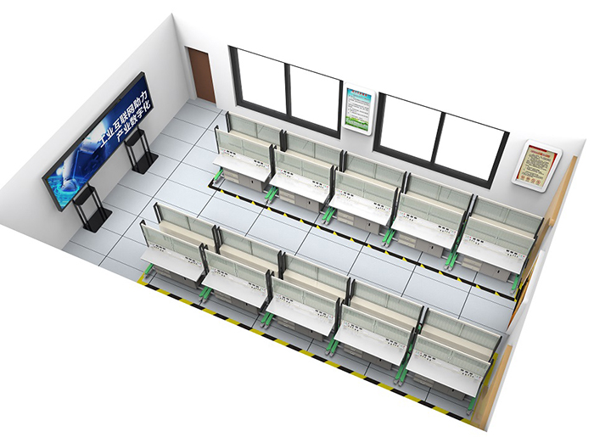
- 技术指标
- 外型：整体尺寸1680mm×750mm×1630mm；
- 设备的材料：钣金、铝合金结构；
- 电源输入：三相AC 380V ±10% 50HZ 三相五线；
- 固定交流输出：三相五线 380V 接插式2组、220V接插式2组、220V插座式4组
- 可调直流输出： 0～24V/2A连续可调2组（带有指针电压、指针电流表实时监控电源变化）；
- 接口及仪表：指针式电压表 2 只，时刻监控电网电压变化；
- 保护：熔断器作短路保护，断路器具有过载保护，漏电开关具有漏电保护功能，漏电保护动作电流≤30mA。
- 实训项目举例
- 照明电路安装连接实训；
- 日光灯连接实训；
- 单相电能表的应用；
- 电动机点动与连续转动电路连接实训；
- 按钮联锁的电动机正、反转电路连接实训；
- 接触器联锁的电动机正、反转电路连接实训；
- 接触器和按钮双重联锁的电动机正、反转电路连接实训；
- 两地控制的电动机控制电路的安装；
- 按钮切换的Y－△启动控制电路的连接实训；
- 时间继电器切换的Y－△启动控制电路的连接实训；
- 电动机往返行程控制电路连接实训；
- 电动机顺序启动控制电路连接实训；
- 电动机定时运转控制电路连接实训；
- 按钮切换的双速电动机控制电路连接实训；
- 时间继电器切换的双速电动机控制电路连接实训；
四、配置清单
1、主要部分
序号 | 名称 | 单位 | 数量 | 技术要求
1 | 电气装配实训装置 | 台 | 1 | 外形尺寸：1680mm×750mm×1630mm ；  材 料：钢铝结构；符合国家相关环保要求；  输入电压：AC 380 V±10% 50 Hz 三相五线；  容 量：＜1.5 kVA；  实 验 屏：用于挂置网孔挂板，安装元件。
2 | 电气元件 | 套 | 2 | 见附件1
3 | 实训电机 | 台 | 1 | 三相异步电动机 （380V，单速）  PN(W):60、nN(r/min):1400、UN(V)：三相 AC 380  IN(A):0.33、连接组别：△/Y
3 | 实训电机 | 台 | 1 | 三相异步电动机（380V，单速带离心开关）  PN(W):60、nN(r/min):1400、UN(V):三相 AC 380 IN(A):0.33  连接组别：△/Y
3 | 实训电机 | 台 | 1 | 三相双速异步电动机  PN(W):40/25、nN(r/min):2800/1400、UN(V):三相 AC 380 IN(A):0.25/0.2、连接组别：△/2Y
4 | 安全连线 | 套 | 1 | 专用导线
5 | 常用工具 | 套 | 1 | 见附件2
6 | 电力拖动仿 真教学实训考核软件 | 套 | 1 | 内设电力拖动典型电路，模拟线路电流流向各元件动作等，模拟生动形象，使学生更容易接受、掌握。
7 | 机床模拟考核软件 | 套 | 1 | 考核软件还具有教学功能，可介绍多种机床的工作原理、线路结构等内容。使用计算机模拟设故考核，使学生从模拟到实物阶段性地学习，更容易接受。
8 | 网孔板 | 块 | 2 | 774×580mm 用于学生实训安装电气元件、实训内容的自主创新、实训内容扩展升级；
9 | 警示标志 | 块 | 2 | 注意用电安全
10 | 凳子 | 个 | 2 | 高450mm圆凳  材料：钢木结构，符合国家相关环保要求；
11 | 实验说明书 书 | 套 | 1 | 指导学生实训

附件1：电气元件两套清单
序号 | 名称 | 型号与规格 | 单位 | 数量 | 备注
1 | 三相漏电开关 | 3P+N D6A | 只 | 2
2 | 三相熔断器 | 3P 32A | 只 | 4
3 | 交流接触器 | 220V | 只 | 8
4 | 中间继电器 | AC220V | 只 | 4
5 | 时间继电器 | F5-T2 AC220V 通电型 | 只 | 2
6 | 时间继电器 | F5-D2 AC220V 断电型 | 只 | 2
7 | 热继电器 | 0.25-0.4A | 只 | 2
8 | 单向电能表 | 220V 0.5（2）A | 只 | 2
9 | 综合支架 | 内置按钮6只、2个万能转换开关、2只指示灯4只、急停1只、转换开关1只， 选择开关2只、3只大功率电阻电阻、卷线架1只 | 只 | 2
10 | 行程开关 | LX19-001 | 只 | 8
11 | 线槽导线 | 5025 | 米 | 4
12 | 接线端 | TB1512 | 只 | 6
13 | 硬线 | 1平方 | 卷 | 2
14 | 软线 | 0.75平方 | 25米/卷 | 4
15 | 导轨 | 200mm | 条 | 10
16 | 灯开开关 | 86型 4开 | 只 | 2
18 | 灯泡 | AC220V/40W | 只 | 4
19 | 明盒 | 86型 | 个 | 2
20 | 塑料原木 | Φ100mm | 只 | 4
21 | 辅助触头组 | F4-22 | 只 | 8

附件2、工具清单
序号 | 名称 | 单位 | 数量 | 备注
1 | 数字万用表 | 只 | 2
2 | 一字螺丝刀 | 把 | 2
3 | 十字螺丝刀 | 把 | 2
4 | 斜口钳 | 把 | 2
5 | 剥线钳 | 把 | 2
6 | 压线钳 | 把 | 2
